新闻稿

Worldhotels | 世尊国际酒店及度假村
于「国际领袖会议」上公布重大发展计划

拟于未来五年内新增150间酒店
现将进一步扩充全球销售、营销及分销团队
新加坡，2017年11月29日 — Worldhotels | 世尊国际酒店及度假村于2017「国际领袖会议」上宣布，将于未来五年内签订150间奢华酒店以壮大阵容。为配合急速拓展步伐，集团将投放更多资源扩充旗下业务发展、环球销售和电子商务团队。

2017年10月11至14日，年度「国际领袖会议」假座集团的联盟酒店 - 维也纳弗莱明之选酒店举行，并以「伙伴的力量」为主题，云集了40多名酒店东主和行内专家，讨论款待业未来发展趋势和当前面对的挑战。Worldhotels | 世尊国际酒店及度假村母公司Associated Luxury Hotels的代表亦有出席会议并亲自会见旗下酒店营运商，让他们充分掌握公司最新计划的相关资讯。

快将踏入2018年，Worldhotels | 世尊国际酒店及度假村将密锣紧鼓推行全面品牌重塑计划，缔造更丰硕的成果。除了新登场的品牌标志外，三个别具特色的酒店系列亦将于同年首季正式亮相。Worldhotels | 世尊国际酒店及度假村亦会开始试行崭新的客户关系管理平台，有助巩固员工与客户的日常沟通之余，同时带动旗下物业的直接订房率。

克里斯多佛哥伦布世廷酒店总经理表示：「『国际领袖会议』意义重大，是每年不容错过的盛事。Worldhotels | 世尊国际酒店及度假村的环球合作伙伴聚首一堂，在轻松友好的气氛下与管理高层交流商业理念，对员工的意见亦加以重视和接纳。」

Worldhotels | 世尊国际酒店及度假村亚太区行政副总裁Christina Spykerman表示：「公司行政级高层可把握『国际领袖会议』的良机互相分享业务进展，并与旗下酒店东主和业界伙伴保持紧密联系。此年度会议是员工交流理念的绝佳机会，透过深入了解不同地区所面对的挑战，制订行之有效的业务策略。」

[完]

Worldhotels | 世尊国际酒店及度假村简介：

- Worldhotels | 世尊国际酒店及度假村致力提升全球独立酒店的优势。集团于业内拥有超过45年卓越经验，旨在为别具个性和特色的高级酒店提供销售和分销方案以及咨询服务。此国际品牌云集350家别树一帜的独立酒店，遍及六大洲50多个国家，为精明的商务及休闲旅客缔造正宗地道的下榻体验。

- Worldhotels | 世尊国际酒店及度假村推出一系列解决方案，让旗下酒店既可享有全球品牌的优势，同时亦可维持自身的独立性。其丰富多元的产品和服务包括：全球行销、销售、培训服务、优质体验评估、酒店业务咨询、营运支援、电子商贸服务，以及最先进的分销与科技系统。Worldhotels | 世尊国际酒店及度假村凭着忠诚客户奖励计划Worldhotels Peakpoints峰赏、19家航空公司的飞行常客奖励计划，以及众多声誉卓著的合作伙伴，在独立酒店业中保持强劲的竞争力。

- Associated Luxury Hotels是Worldhotels | 世尊国际酒店及度假村的母公司。作为Worldhotels | 世尊国际酒店及度假村与Associated Luxury Hotels International (ALHI) 的持有者和经营者，Associated Luxury Hotels是举足轻重的全方位服务型「软品牌」，提供一系列全球销售组织服务、连线性广泛的订房管道方案，以及强大的销售和行销基础。

预订或了解详情，请浏览Worldhotels | 世尊国际酒店及度假村官方网页worldhotels.com。如需索取图片，请发送电邮至alow@worldhotels.com 。

如需了解最新资讯，请关注Worldhotels | 世尊国际酒店及度假村的Facebook及Twitter帐号：
www.worldhotels.com/facebook
www.worldhotels.com/twitter

此新闻稿由嘉希传讯代表Worldhotels | 世尊国际酒店及度假村集团发布。

如需查询Worldhotels | 世尊国际酒店及度假村更多详情或索取高清图片，请联络：

GHC Asia嘉希传讯 (新加坡) Worldhotels | 世尊国际酒店及度假村
Lynn Koh 女士 Ash Low先生
电话：65 6723 8161 电话：65 6227 5535
电邮：lynn.koh@ghcasia.com 电邮：alow@worldhotels.com

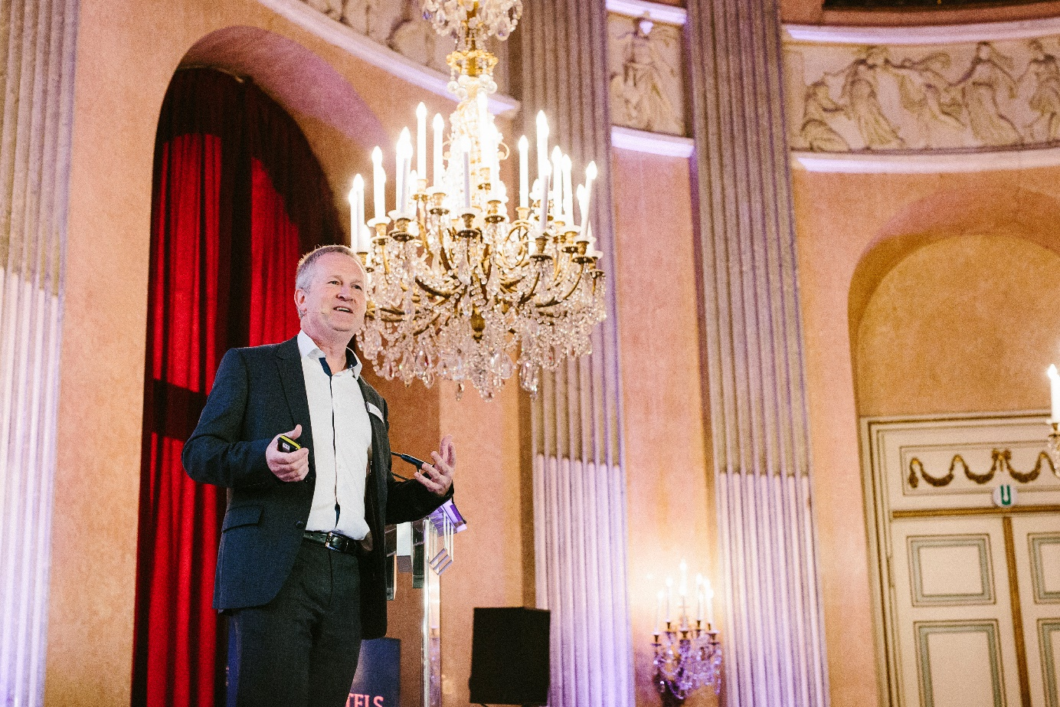
Worldhotels | 世尊国际酒店及度假村行政总裁Geoff Andrew在今年「国际领袖会议」上发表讲话

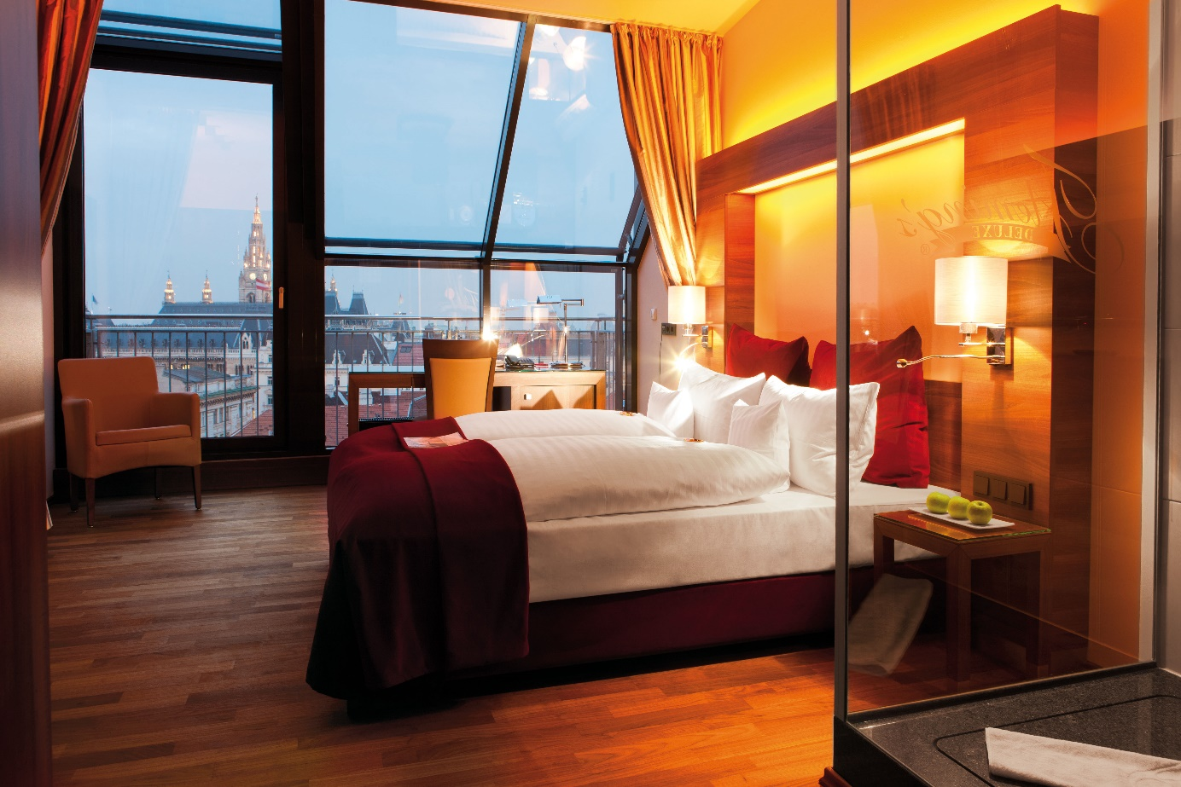
維也納弗萊明之選酒店－城市景观客房

